SPRAWOZDANIE Z DZIAŁAŃ REALIZOWANYCH W PUBLICZNYM PRZEDSZKOLU NR 1 W ZŁOTOWIE W RAMACH PROJEKTU EDUKACYJNEGO
„DZIECI KOCHAJĄ PSZCZOŁY”

Jak ogromne znaczenie mają pszczoły w życiu ludzi wyraził Albert Einstein, jeden z najwybitniejszych fizyków wszechczasów, który stwierdził, iż człowiek i świat istnieją i istnieć będą dopóty, dopóki żyją pszczoły. Po wyginięciu pszczół
w przeciągu dwóch lat wyginie populacja ludzka na kuli ziemskiej. Rolą pszczół
w przyrodzie jest masowe zapylanie roślin, a produkty pszczele stanowią ogromne dobrodziejstwa dla zdrowia człowieka. W dzisiejszym świecie, pełnym sztucznej lub modyfikowanej żywności nieprzecenioną rolę pełnią naturalne produkty spożywcze,
a wśród nich miód. Nie jest on jedynym cennym skarbem, którym obdarowują nas pszczoły. Nie można zapomnieć o wosku, pyłku, mleczku, propolisie czy też jadzie pszczelim. Jednak nie tylko z tych powodów pszczoły stały się obiektem zainteresowań tego projektu. Te małe owady niosą wraz ze swoją pracą wspaniałe wartości i przykład do naśladowania dla nas wszystkich. Warto, zatem posiąść wiedzę
o pszczołach, gdyż są one naszymi prawdziwymi sprzymierzeńcami. Pszczoła nie musi, a nawet nie powinna kojarzyć się wyłącznie z groźnym owadem, raczej
z miodem, który jest przecież w prawie każdym z naszych domów…
Założenia projektu:
Projekt powstał, aby dzieci mogły bliżej poznać życie pszczół oraz ich znaczenie w otaczającym nas świecie. Dzieci poprzez poznawanie świata przyrody, pracy pszczelarza i roli pszczół dla środowiska poznają szeroki kontekst i istotę pracy tych owadów. Pszczoły są zwierzętami społecznymi, które do perfekcji opanowały umiejętność współpracy i komunikacji w dążeniu do wspólnego celu. Są to cechy bardzo pożądane w dzisiejszych czasach i warto, by dzieci już od najmłodszych lat uczyły się zachowywać w ten sposób. Projekt „ Pszczółki kochają pszczółki” to pomysł, który integruje edukację przyrodniczą, plastyczną, techniczną, zdrowotną, polonistyczną, społeczną, jak również wiedzy i umiejętności przydatnych w życiu codziennym – np. wykorzystanie miodu w kuchni i domowej apteczce. Jest on zróżnicowany pod względem zagadnień w taki sposób by był atrakcyjny dla dzieci
w wieku przedszkolnym.
Cele projektu:
Celem projektu jest poznanie życia pszczół, ich zwyczajów, miejsca zamieszkania, szczególnej roli, jaką pełnią w przyrodzie oraz w życiu człowieka. Celem projektu jest również krzewienie takich wartości jak praca, zdrowie i współpraca
- Przybliżenie wiedzy na temat życia pszczoły miodnej i dzikich pszczół.
- Poznanie znaczenia pszczół dla przyrody i człowieka (zapylanie).
- Zaznajomienie dzieci z produktami pszczelimi (miód, wosk, propolis itp.).
- Edukowanie, w jaki sposób możemy pomagać pszczołom.
- Wyjaśnianie przyczyn masowego wymierania pszczół.
- Motywowanie do ochrony przyrody.
- Wspieranie kreatywności dzieci w różnych formach aktywności: plastycznej, ruchowej, muzycznej, tanecznej.

Metody pracy
- pogadanka
- rozmowa kierowana
- pokaz
- działania dzieci
- doświadczanie

Formy pracy:
- grupowa,
- zespołowa,
- indywidualna
Przewidywane rezultaty :
- dzieci znają budowę pszczoły,
- dzieci znają i wiedzą jak można wykorzystywać produkty pszczele
- dzieci szanują pracę pszczół i rozumieją jak wielkie znaczenie mają w naszym życiu
Termin realizacji projektu – 07. 05. 2018r. – 08. 06. 2018r.

Opis działań podejmowanych w placówce:
- utworzenie listy pytań, na które dzieci chciałyby uzyskać odpowiedzi podczas realizacji projektu, zapisanie pytań na dużym arkuszu papieru, wokół umieszczonej na środku fotografii pszczoły (mapa pojęciowa). Propozycje dzieci, jak możemy uzyskać odpowiedzi na postawione pytania, zaplanowanie działań.

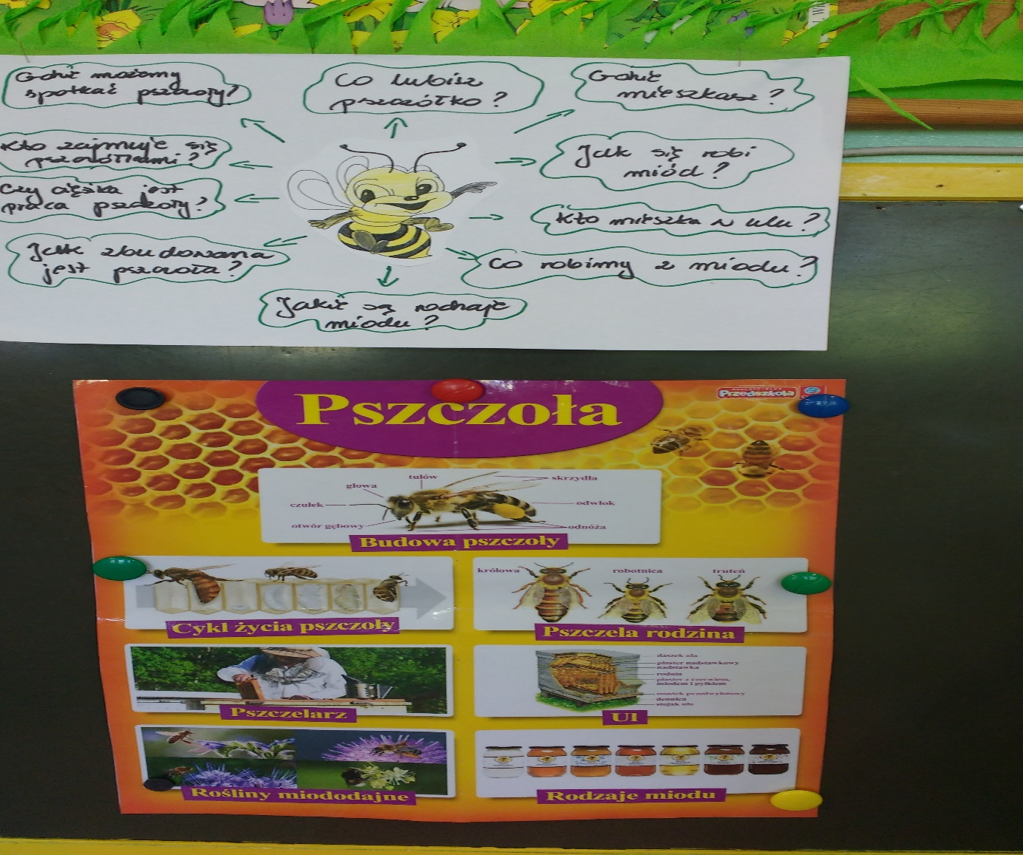

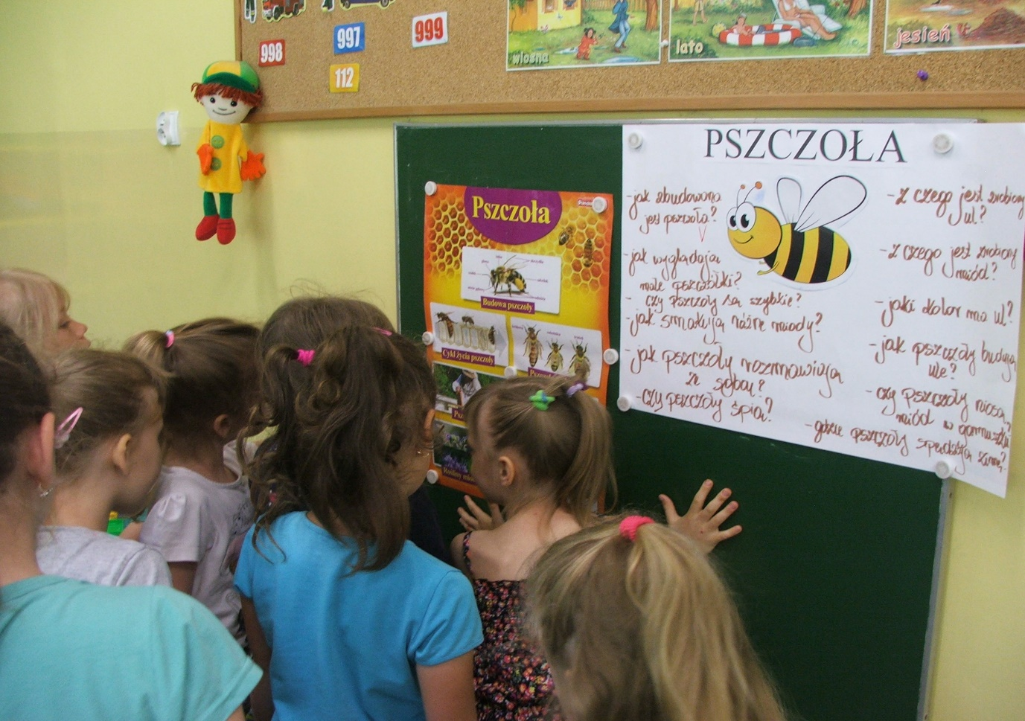
- poznawanie budowy ciała pszczoły oraz podziału obowiązków w ulu i ról, jakie pełnią pszczoły podczas swojego życia, praca z obrazkiem,
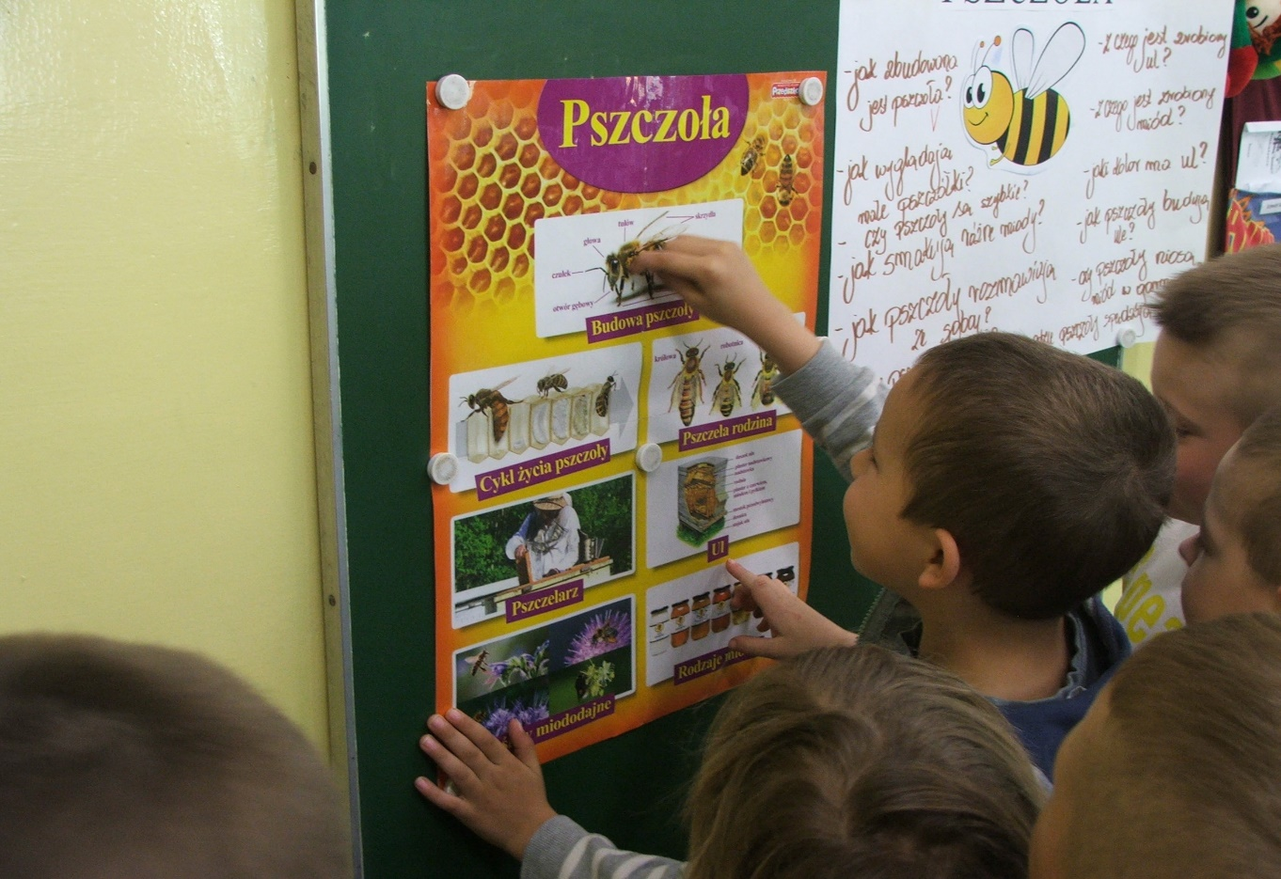
- rola pszczoły w życiu człowieka oraz procesu zapylania roślin, tworzenie inscenizacji prezentującej zapylanie roślin przez pszczoły, taniec „Pszczółki”, zabawa ruchowa „Pszczółki do ula”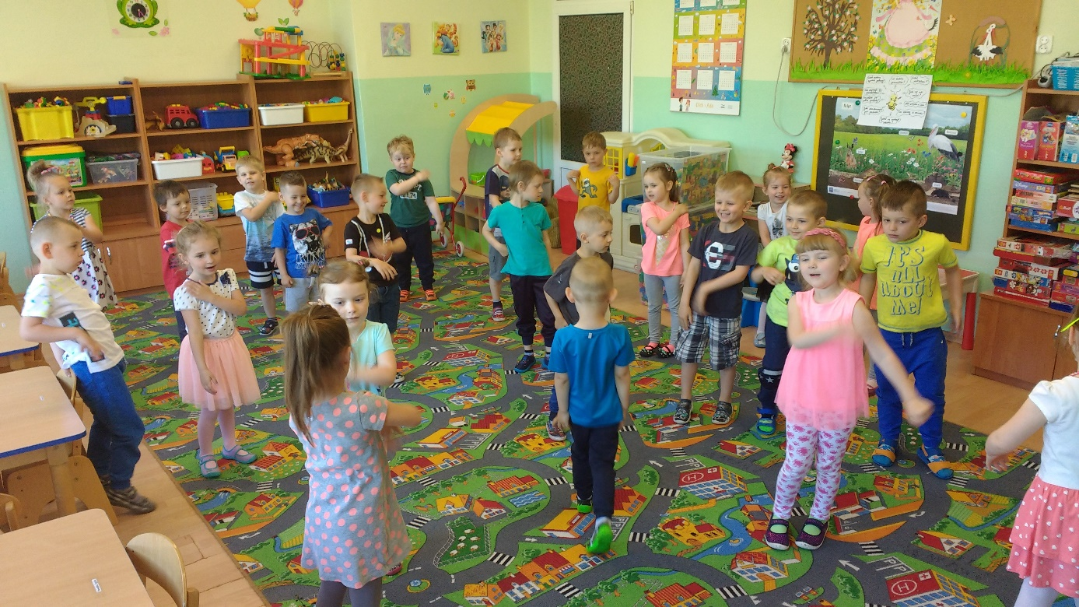

- praca plastyczna (do wyboru przez nauczycieli, np.: lepienie z plasteliny, praca techniczna, malowanie farbami)
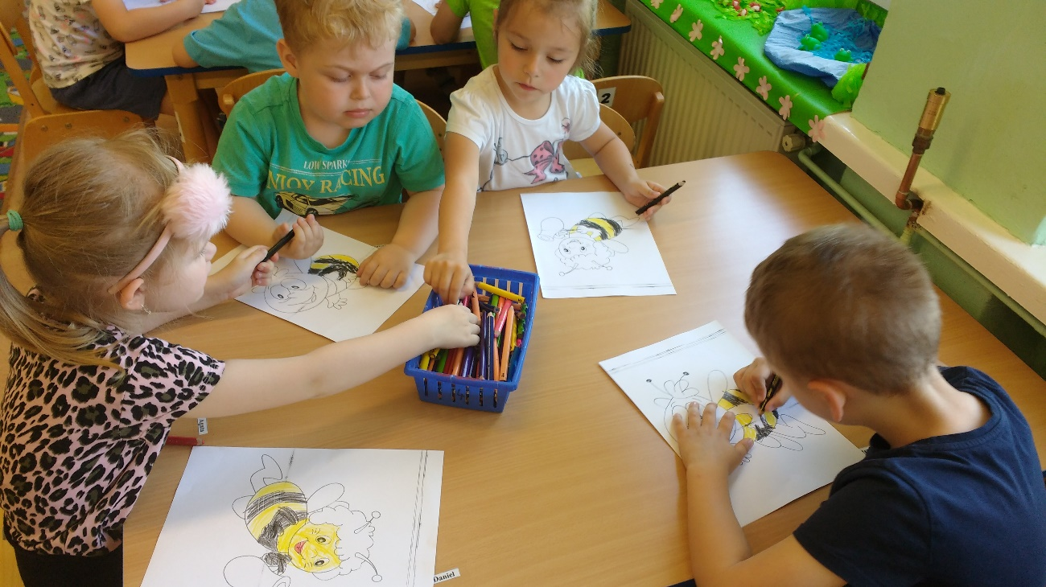

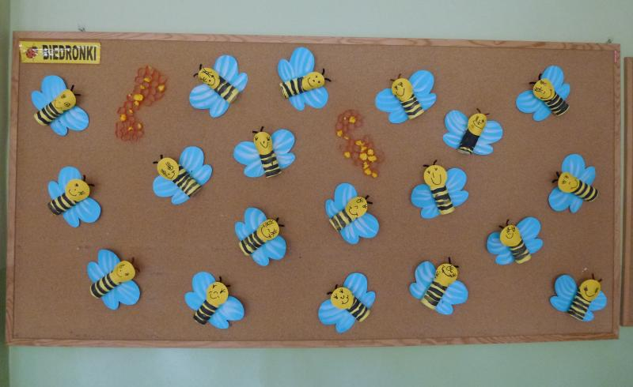

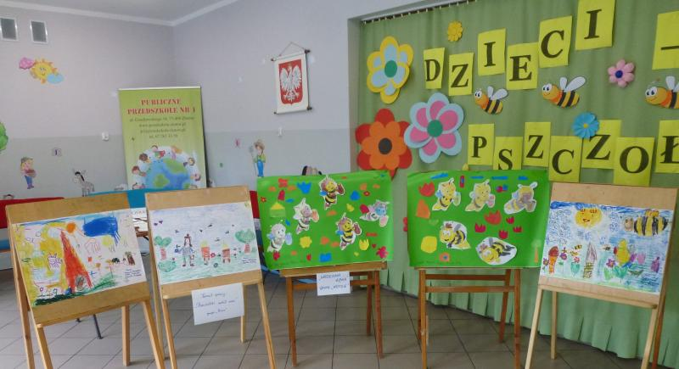

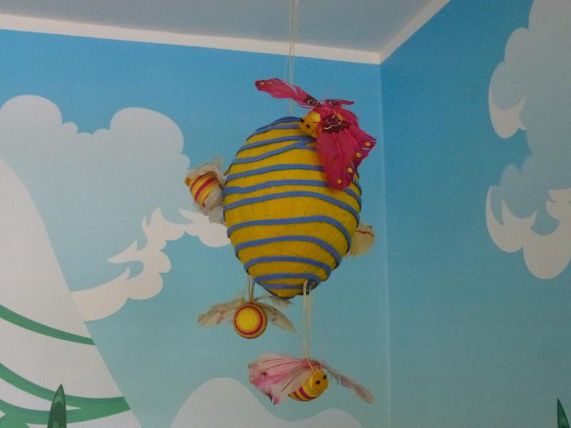

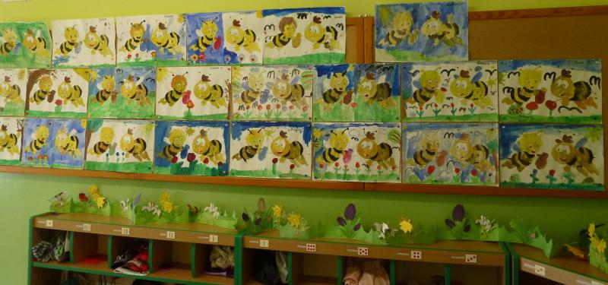

- „Smak zdrowia” – zajęcia poświęcone degustacji miodów, poznanie gatunków miodu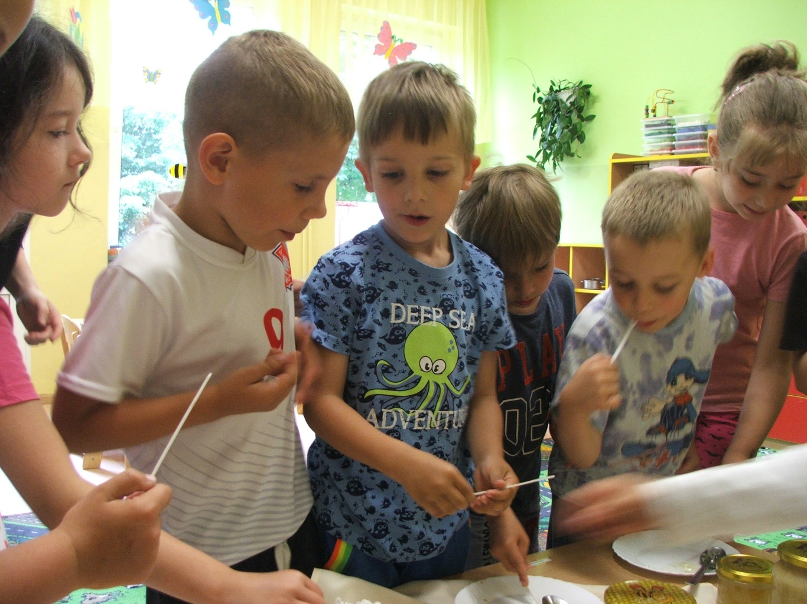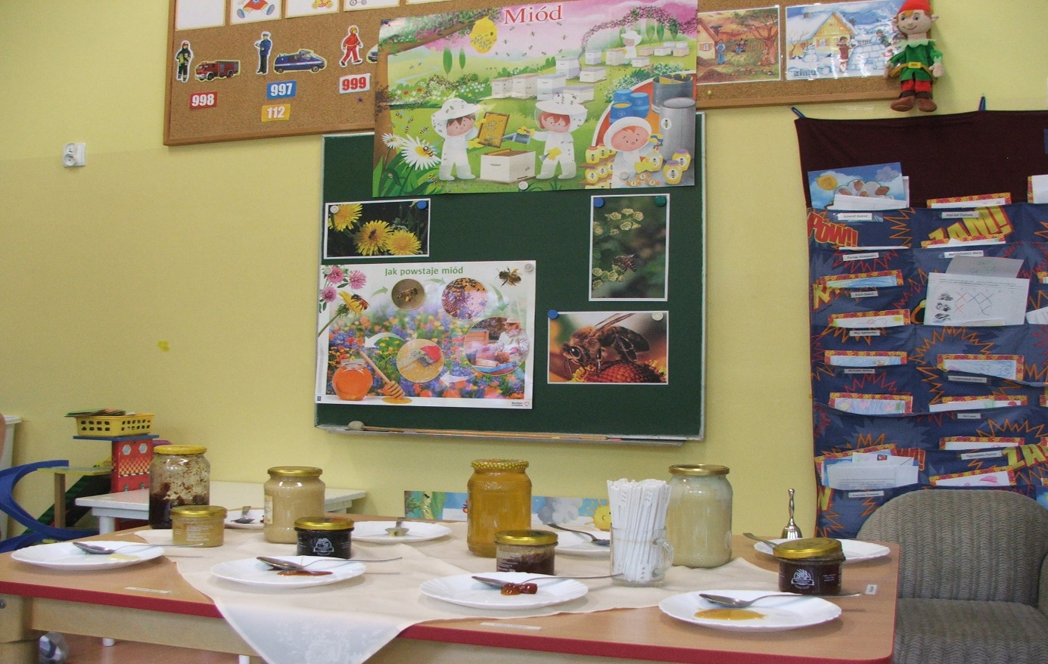
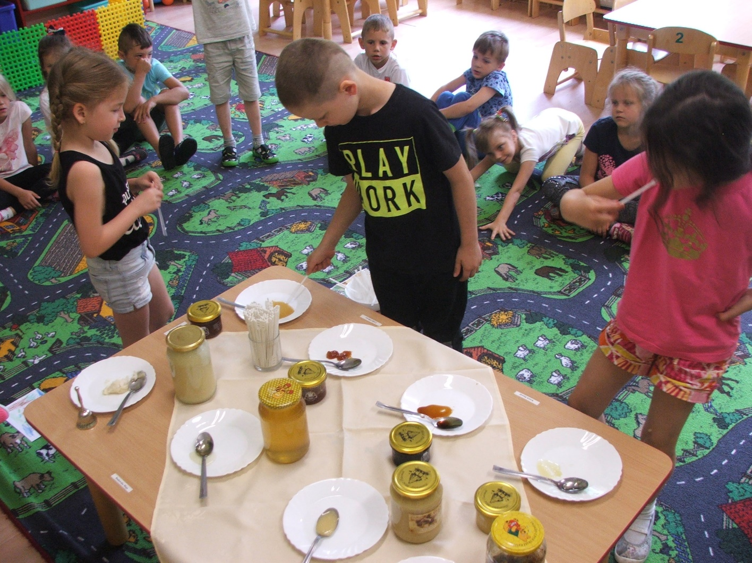
- rośliny miododajne w naszej okolicy – wyjście na spacer w poszukiwaniu kwitnących roślin, wysadzanie kwitnących kwiatów na trawniku wokół przedszkola, każda grupa około 5 sztuk.
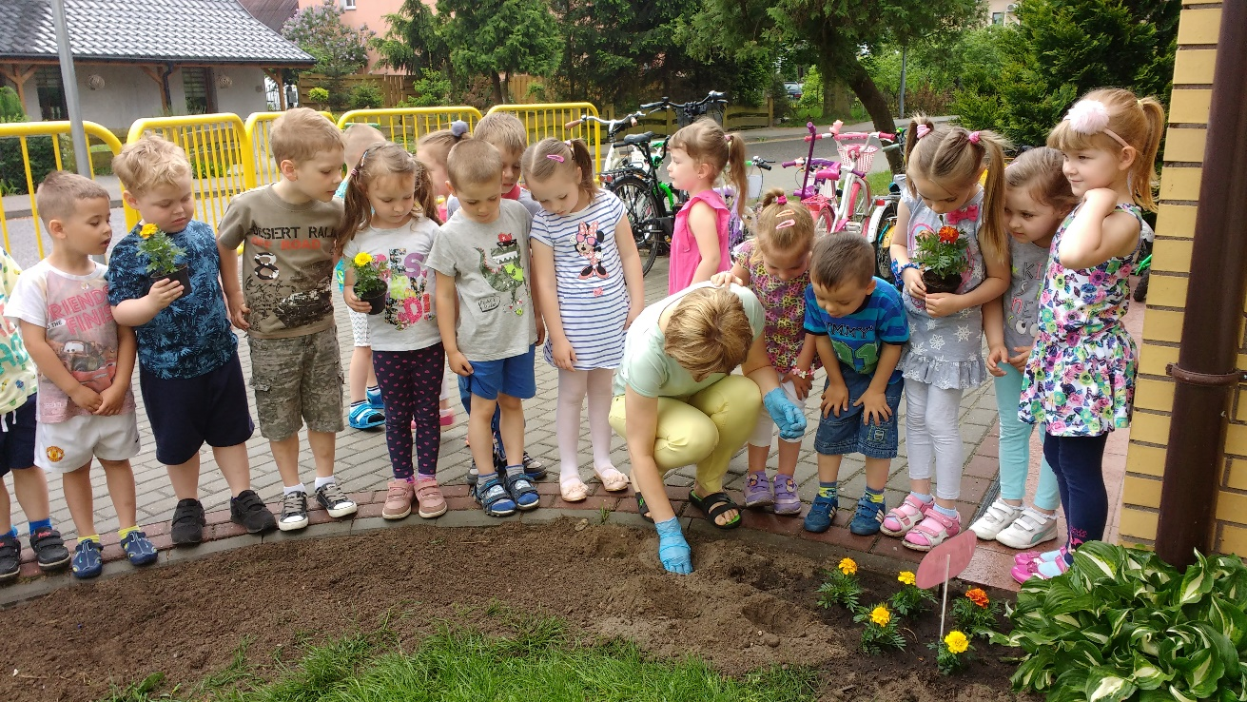
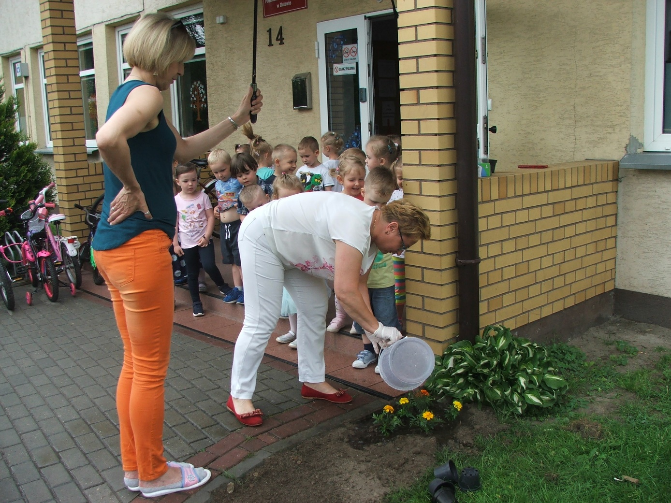

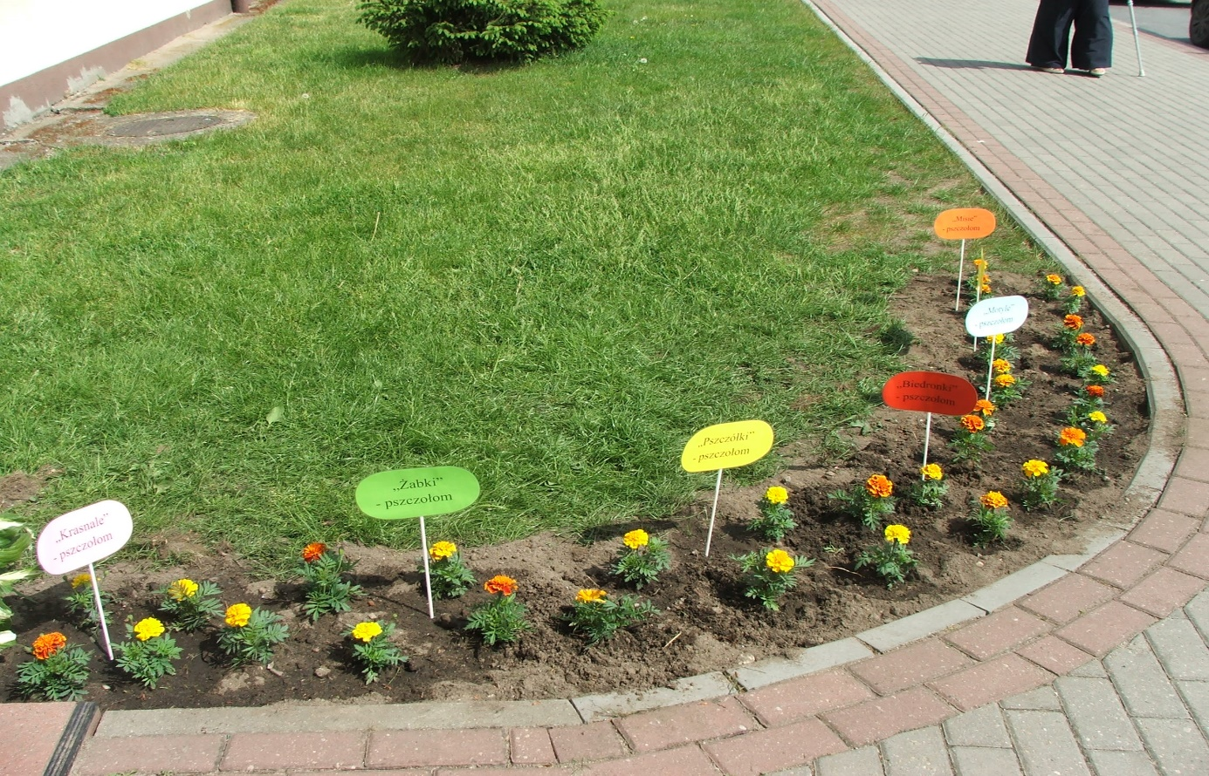
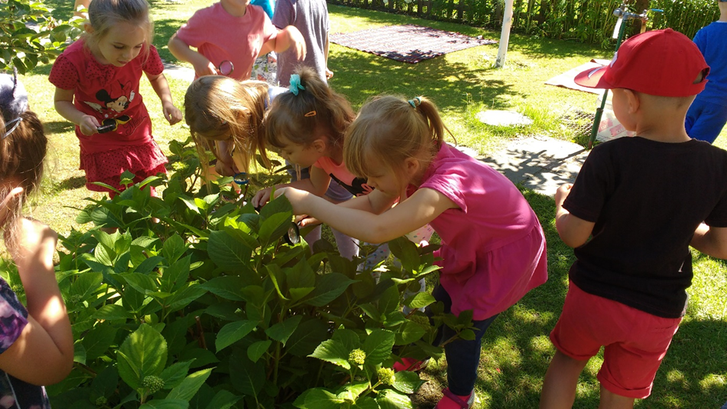

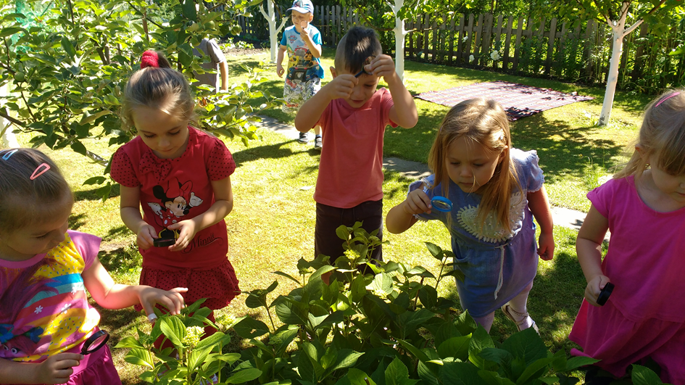

- spotkanie z pszczelarzem,
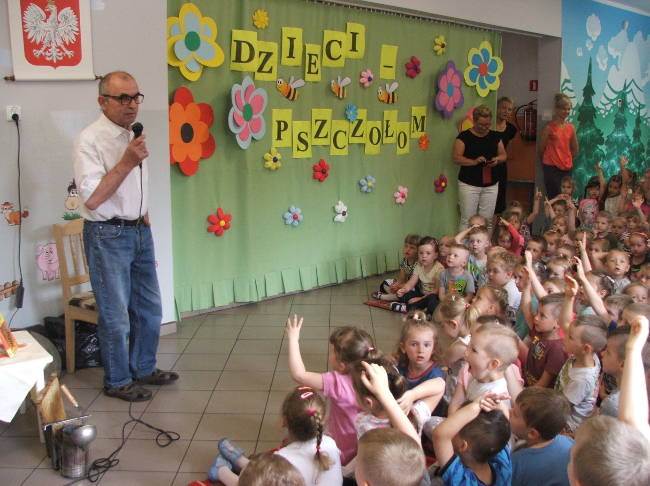

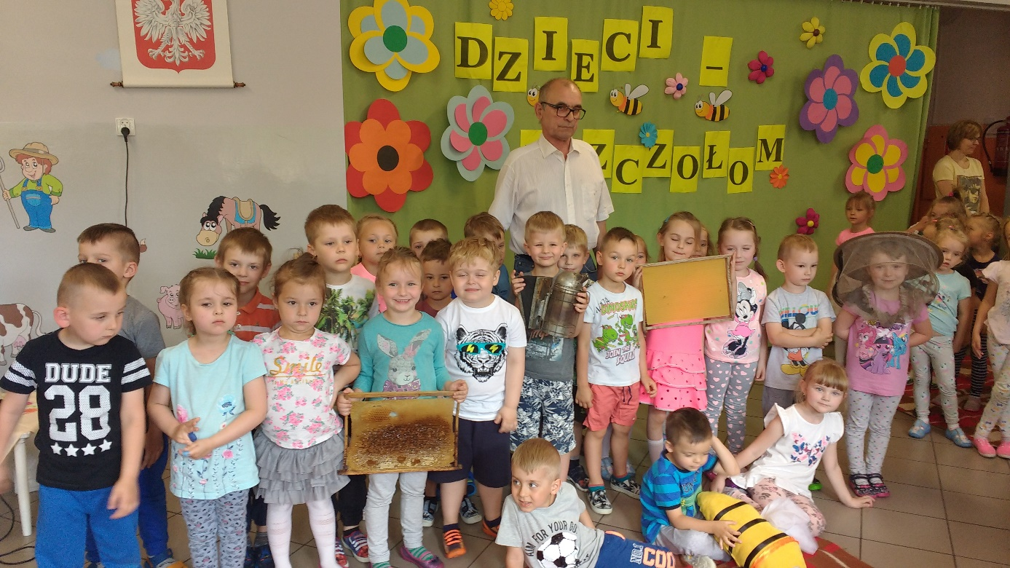

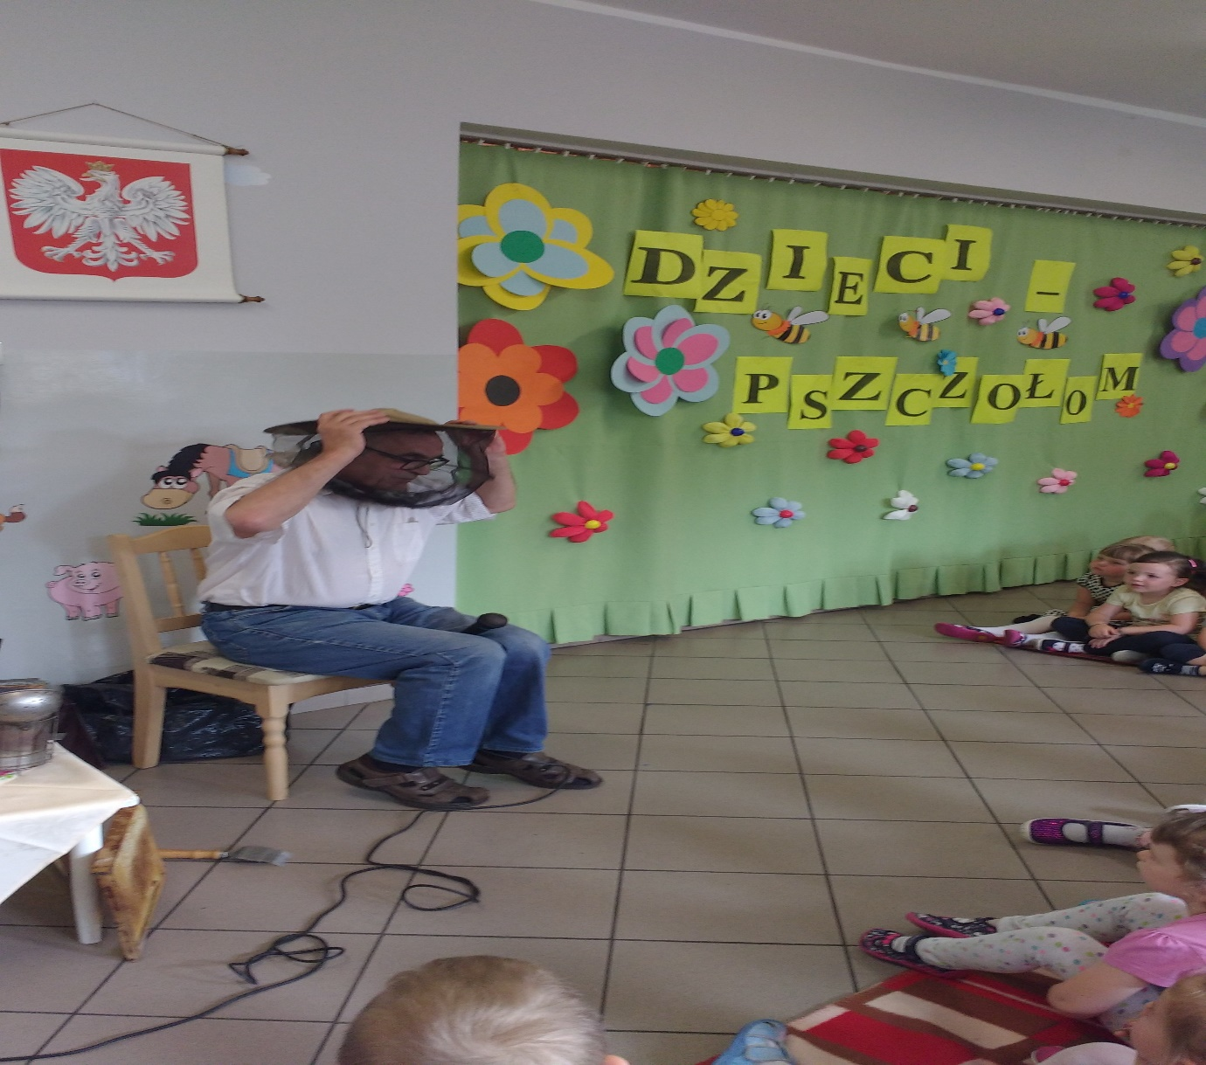

- prezentacja multimedialna wyświetlana na holu przedszkolnym, prezentacja wykonanych dotychczas prac,
- wspólne oglądanie „Filmu o pszczołach” – wesołej animacji o przygodach pszczół i ludzi (może to być również jeden odcinek bajki pt. „Pszczółka Maja”)
- quiz wiedzy o pszczołach (może być zorganizowany podczas wyświetlania prezentacji multimedialnej na holu przedszkola, pytania kierowane do
wszystkich dzieci),
- wykonanie medalu „Przyjaciela pszczół”.
Powyższe działania zostały przeprowadzone we wszystkich oddziałach przedszkolnych, adekwatnie do możliwości dzieci. Założone cele zostały zrealizowane. Efektem ich jest poznanie życia, zwyczajów, miejsca zamieszkania pszczół, szczególnej roli, jaką pełnią w przyrodzie oraz w życiu człowieka. Ważne było również podniesienie świadomości proekologicznej dzieci.

